**题目：雇员查询系统**

**语言和环境**

A、实现语言：

Java

B、实现技术：

JSP 、Servlet

C、环境要求：

Eclipse

Tomcat 6.0

oracle

**要求**

XXX公司有一个人事管理系统，其中一个功能模块是根据员工职位及员工姓名对员工

明细进行查询。

功能和页面设计要求：

查询页面可以显示雇员的职位名称，职位名称的显示内容来源于数据库表POST。职位

名称不能重复。

查询页面能够完成客户端校验工作，能够对未选择职位类别进行校验提示。

结果显示页面能够根据输入的雇员名称和选择的雇员职位查询结果，并正确的使用表格

显示结果，如果查询内容为空，应正确显示提示信息。

**数据库设计要求：**

表结构如下：

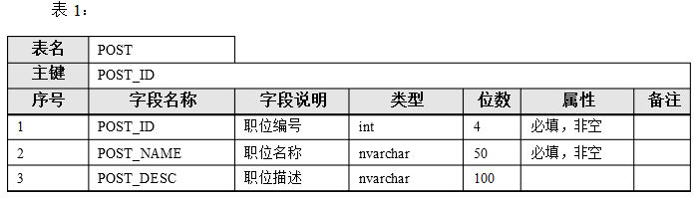

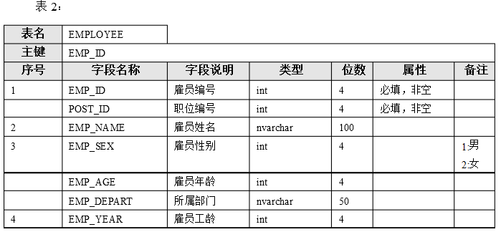

录入下面记录测试数据，如下表：

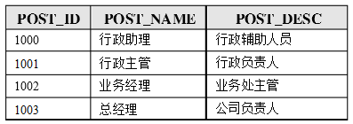

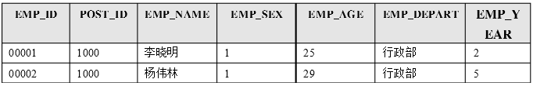



**项目页面**

创建项目：

A、在Eclipse中建立JAVA WEB 项目。

制作首页：

A、设计雇员查询的主页面，命名为default.jsp，页面风格可以参看图1所示。

B、编写程序获取数据表POST中的职位编号和名称，填充在<select>页面控件中，要求职位名称不能出现重复记录。

C、单击“查询”按钮时，要验证客户是否选择职位名称，如果没有选择职位名称提示错误信息。

D、当首页的雇员名项为空时，显示所有记录。

E、当“雇员名称”项和“职位名称”项同时作为条件时，按要求找出查询记录。

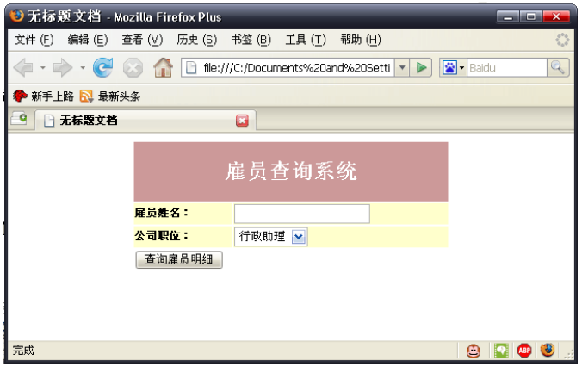

设计制作结果页面：

A、客户选填写了雇员名称或选择雇员职位后，单击“查询”按钮，开始根据要求查询，显示查询结果页面，如图2所示：

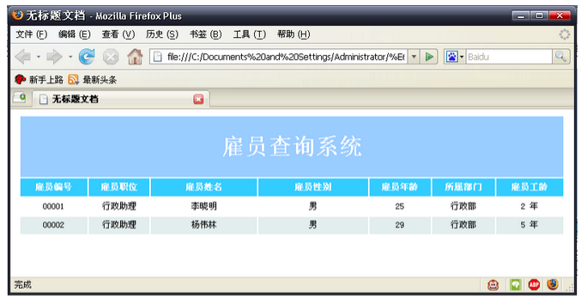

**注意事项：**

1. 请注意代码的书写、命名符合规范，在代码中添加必要的注释；
2. 请注意操作数据库时进行必要的异常处理。